**[전문양식 참조]**

OR-001 or PO-001 or TSM-001 2025년 사)한국펄프종이공학회 추계학술대회 논문요약집

은 나노입자로 캡핑된 암모늄 리그닌의 손쉬운 합성 및 염료 분해를 위한 촉매로서 응용

# Facile synthesis of ammonium lignin capped with silver nanoparticles and its application as a catalyst for dye degradation

**허지원1**, 김민수1, 김다예1, 김용식2†

**Ji Won Heo1**, Min Soo Kim1, Da Ye Kim1, Yong Sik Kim2**†**

본 연구에서는 4차 암모늄기를 도입하여 양이온화된 리그닌을 제조하고, 이를 이용한 은 나노입자(AgNPs) 합 성을 최적화하였다. 양이온화 과정은 친환경 용매를 이용한 단일 단계 반응으로 수행되었으며, 그 결과 질소 함량 이 최대 2.5%까지 증가하고, 크라프트 리그닌 대비 표면 전하와 입자 크기가 증가하였다. 양이온화된 리그닌은 강 한 정전기적 캡핑 효과와 안정화 능력을 제공하여 AgNPs의 균일한 형성과 분산 안정성에 기여하였다. 특히, 양이 온화된 리그닌의 정전기적 상호작용이 Ag+ 이온의 균일한 분산을 촉진하고, 형성된 Ag 클러스터의 성장을 유도함 으로써 나노입자의 응집을 억제하였다. SEM-EDS, XPS, XRD 분석을 통해 AgNPs의 성공적인 형성이 확인되었으 며, UV-Vis 분석 결과 AgNO3 농도 조절을 통해 AgNPs 형성 정도를 제어할 수 있음을 확인하였다. 또한, 양이온 화된 리그닌/AgNPs 복합체를 촉매로 활용한 실험에서 NaBH4 존재하에 메틸렌블루, 메틸오렌지, 나이트로페놀의 환원 반응이 촉진됨을 확인하였다. 이는 AgNPs가 우수한 촉매 활성을 가지며, 양이온화된 리그닌이 이를 효과적으 로 안정화함으로써 반응성을 향상시킨 것으로 사료된다. 이러한 결과를 바탕으로, 본 연구에서 개발한 리그닌

/AgNPs 복합체는 폐수 정화를 위한 친환경 촉매로서의 활용 가능성을 제시하며, 지속 가능한 나노촉매 시스템 개 발에 기여할 수 있을 것으로 기대된다.

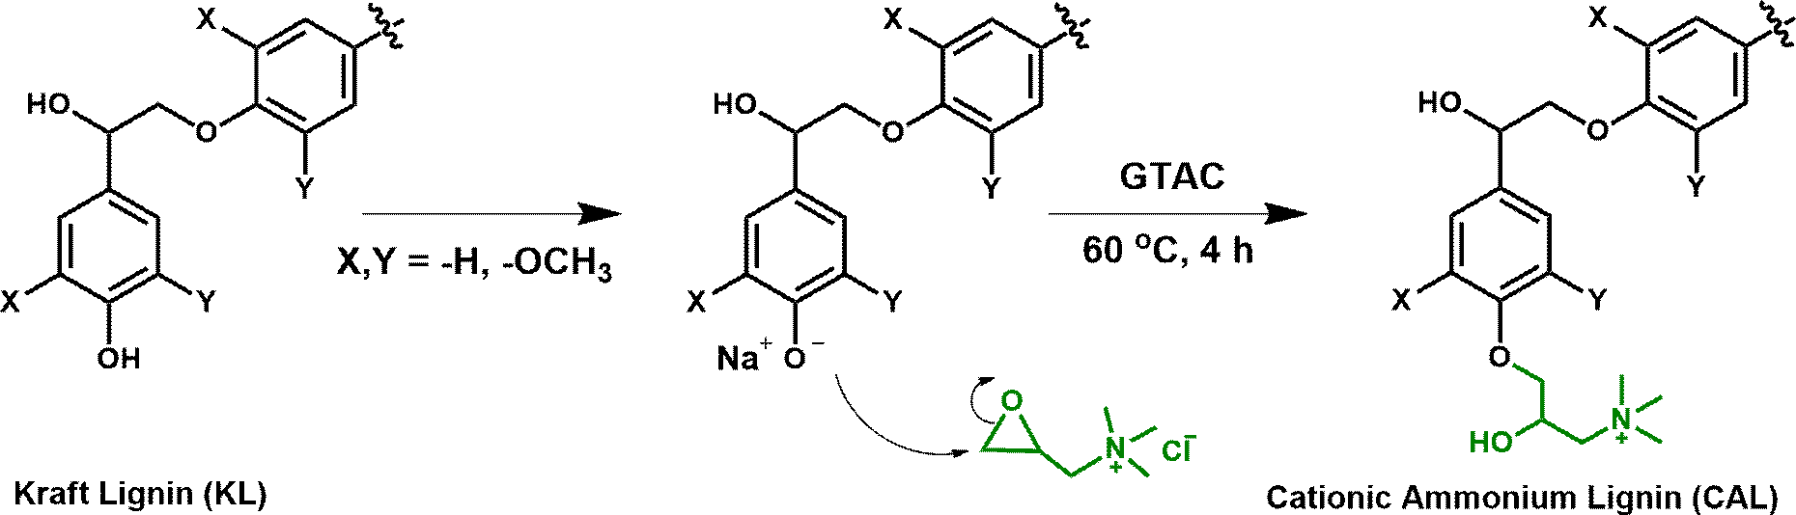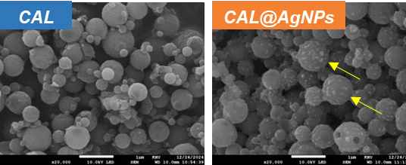

**Figure 1.** Synthesis of cationic ammonium lignin (CAL) **Figure 2.** FE-SEM images of lignin/Ag nanoparticles

**Keywords:** Lignin, Cationization, Nanoparticles, Silver, Hydrogenation

***Acknowledgments***

본 연구는 2021년도 정부(과학기술정보통신부)의 재원(과제번호: RS-2021-NR059253) 및 2018년도 정부(교육 부)의 재원(RS-2018-NR031068)으로 한국연구재단의 지원을 받아 수행된 연구임.

1. 강원대학교 제지공학과(Dept. of Paper Science & Engineering, College of Forest and Environmental Sciences, Kangwon National University, Chuncheon, Republic of Korea
2. 강원대학교 목재종이과학부 종이소재과학전공(Dept. of Paper Material Science and Engineering, Division of Forest, College of Forest and Environmental Scineces, Kangwon National University, Chuncheon, Republic of Korea)

† 교신저자(Corresponding Author): E-mail: [yongsikk@kangwon.ac.kr](mailto:yongsikk@kangwon.ac.kr)